Titre de l’article (respecter la police et la taille)
Prénom Nom*¹, Prénom Nom² des auteurs
¹ Entité de rattachement, adresse
* email.correspondant@domaine.fr

MOTS-CLÉS : insérer 3 mots-clés décrivant au mieux votre article.

- Introduction
Ce texte donne les consignes à respecter pour garantir la qualité et l’homogénéité des communications. Si vous utiliser MSWord ou OpenOffice pour la rédaction de l'article, il est conseillé que vous utilisiez ce document comme modèle.
Les communications ne devront pas dépasser 2 pages.
- Présentation du texte courant
L’ensemble du texte est composé en « Times New Roman », corps 11, minuscule, interligné 16 points au moins, sans césure dans le texte, avec un alinéa de première ligne de 5 mm et justifié.
Un espace de 6 pts est défini après chaque paragraphe.
- Format de page
  - Marges
Les pages possèdent les caractéristiques suivantes :
– largeur des textes (ou justification) : 160 mm exactement,
– hauteur des textes, y compris les notes : 247 mm maximum.
Les marges à définir sont les suivantes :
Haut 2,5 cm Bas 2,5 cm
Gauche 2,5 cm Droite 2,5 cm
En-tête 1,5 cm Pied de page 1,5 cm
  - En-tête et pied de page
La pagination est insérée en pied de page en Times New Roman, corps 10.
Insérer le titre « JEMP 2014 » en en-tête en Times New Roman, corps 9 petite majuscule.
- Composition de la première page
- Le titre est composé en Times New roman 14 gras minuscule, justifié.
- Prénom et nom de l’auteur : en corps 12 gras romain minuscule ;
- Coordonnées des auteurs (appartenance, adresse professionnelle) : en corps 10.
Les mots-clés sont indiqués en français en corps 9 italique, minuscule, interligné 11 points.
- Titre des paragraphes
Ils se présentent ainsi :
- Titre de niveau 1 (12 pts avant, 12 après)
  - Titre de niveau 2 (9 pts avant, 9 après)
    - Titre de niveau 3 (6 pts avant, 6 après)
- Figures et tableaux
Les figures, illustrations et tableaux doivent peuvent être incorporés au texte ou regroupés après le texte. Elles peuvent être en Noir et Blanc ou en couleurs. Les figures et illustrations sont numérotées de 1 à n à l’intérieur du document. Idem pour les tableaux. Des légendes explicites les accompagnent, composées en Times new roman 11, centré, sans alinéa.
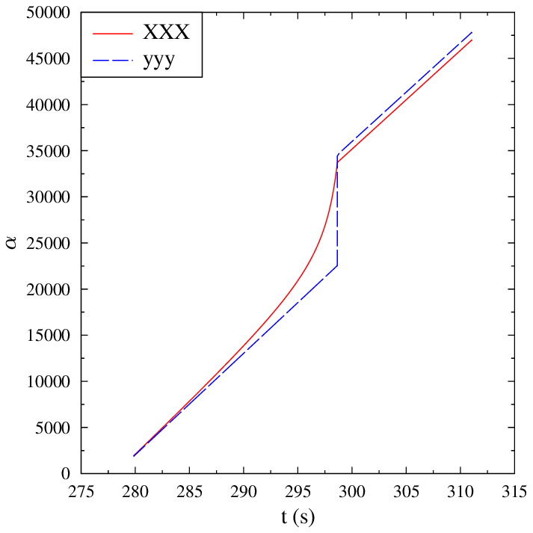
Figure i : Légende de la figure.

 | Echantillon1 | Echantillon2 | Echantillon3
Porosité  (-) | 0.4 | 0.5 | 0.6
Perméabilité  (m²) | 10⁻¹⁰ | 10⁻¹¹ | 10⁻¹²
Tortuosité  (-) | 10
Tableau j : Légende du tableau.
- Formules
Les formules sont centrées et numérotées de (1) à (n) entre parenthèses.
Ce numéro, placé sur la première (ou la dernière) ligne de la formule, est aligné sur la marge de droite.
(1)
- Références
Composées en Times New Roman 11, interligne simple, les références sont rassemblées en fin du document par ordre de citation dans le texte, avec le titre en italique et espacées les unes des autres de 6 points.
Pour ceux qui utilisent un logiciel d'édition de bibliographie (Zotero, Endnote etc.), le style utilisé est Chicago (auteur-date).

Exemples :
- J.J. Fried and M.Combarnous, Dispersion in Porous Media, Advances in Hydroscience, Vol.7, p.169-282, Academic Press (1971)
- Bories S., Mojtabi A., Prat M., Quintard M., Transferts de chaleur dans les milieux poreux, Techniques de l'Ingénieur, 249 (2008)
- Dullien F. A. L., Porous Media: Fluid Transport and Pore Structure, Academic Press (1991)

